**INSTITUTO DISTRITAL DE LA PARTICIPACIÓN Y ACCIÓN COMUNAL**

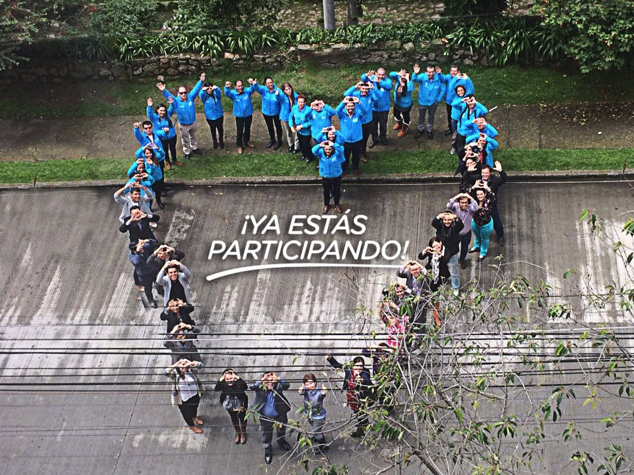

**PLAN ANTICORRUPCIÓN Y DE ATENCIÓN AL CIUDADANO**

**VIGENCIA 2019**

**Contenido**

INTRODUCCIÓN 5

1. PRESENTACIÓN DEL IDPAC 6

1.1. Funciones del IDPAC 6

1.2. Estructura funcional 7

1.3. Plataforma Estratégica 7

2. ACCIONES PRELIMINARES PARA LA ELABORACIÓN DEL PLAN 13

2.1. Marco normativo 13

2.2. Formulación del PAAC de la vigencia 2019 14

2.3. Acciones preliminares tenidas en cuenta para la elaboración del Plan 14

2.3.1. Insumos tenidos en cuenta para la elaboración del Plan 26

2.3.2. Lineamientos para la formulación del Plan 27

2.3.3. Consolidación del Plan Anticorrupción y de Atención al Ciudadano 27

2.4. Publicación y divulgación del PAAC vigencia 2019 38

2.5. Divulgación de resultados y avances derivados de la implementación del PAAC vigencia 2019 38

2.6. Ajustes y modificaciones 39

**Ilustraciones**

Ilustración 1. Organigrama del IDPAC 7

Ilustración 2. Valores del Servicio Público 8

Ilustración 3. Elementos del PEI 2016-2020 10

Ilustración 4. Mapa Estratégico 2016-2020 11

Ilustración 5. Publicación video rendición de cuentas 22

Ilustración 6. Participación rendición de cuentas 23

Ilustración 7. Peticiones registradas en el 2018 en el IDPAC 25

**Tablas**

Tabla 1. Objetivos Estratégicos 11

Tabla 2. Marco Normativo Plan Anticorrupción y de Atención al Ciudadano 13

Tabla 3. Trámites del IDPAC 15

Tabla 4. Otros Procedimientos Administrativos del IDPAC 16

Tabla 5. Actividades diálogo de doble vía 20

# INTRODUCCIÓN

En cumplimento de lo establecido en el Estatuto Anticorrupción Ley 1474 del 2011 “Por el cual se dictan normas orientadas a fortalecer los mecanismos de prevención, investigación y sanción de actos de corrupción y la efectividad del control de la gestión pública”, y acogiendo la herramienta metodológica *“Estrategias para la construcción del Plan Anticorrupción y Atención al Ciudadano”,* el Instituto Distrital de la Participación y Acción Comunal realiza la formulación del Plan Anticorrupción y de Atención al Ciudadano para la vigencia 2019, el cual detalla las actividades que se desarrollarán durante la vigencia, en cada uno de los siguientes componentes:

* Gestión del riesgo de corrupción – Mapa de riesgos de corrupción.
* Racionalización de trámites
* Rendición de Cuentas
* Mecanismo para mejorar la atención al ciudadano
* Mecanismo para la transparencia y acceso a la información
* Iniciativas adicionales

Este plan se constituye en una estrategia preventiva de lucha contra la corrupción, que contiene iniciativas dirigidas a combatir la corrupción mediante mecanismos de prevención, control y seguimiento.

# PRESENTACIÓN DEL IDPAC

## Funciones del IDPAC

Las funciones del Instituto se encuentran establecidas en el Acuerdo 257 de 2006, y son:

* Fomentar la cultura democrática, el conocimiento y apropiación de los mecanismos de participación ciudadana y comunitaria.
* Diseñar y gestionar estrategias e instrumentos que concreten las políticas en materia de participación y organización de la ciudadanía.
* Diseñar y promover la estrategia que garantice la información suficiente para una efectiva participación ciudadana.
* Formular, orientar y coordinar políticas para el desarrollo de las Juntas de Acción Comunal en sus organismos de primer y segundo grado, como expresión social organizada, autónoma y solidaria de la sociedad civil.
* Ejercer y fortalecer el proceso de inspección, vigilancia y control sobre las organizaciones comunales de primer y segundo grado y sobre las fundaciones o corporaciones relacionadas con las comunidades indígenas cuyo domicilio sea Bogotá, en concordancia con la normatividad vigente en particular con la Ley 743 de 2002 o la norma que la modifique o sustituya.
* Ejecutar, controlar, coordinar y evaluar, planes, programas y proyectos para la promoción de la participación ciudadana, el interés asociativo y la organización comunitaria en el Distrito, en el marco del Sistema de Participación Distrital.
* Diseñar y construir metodologías y tecnologías que permitan a las comunidades organizadas planear, ejecutar, controlar y sostener obras de interés comunitarias y transferirlas a las demás entidades del Distrito Capital y a las localidades.
* Fomentar procesos asociativos en las organizaciones sociales y comunitarias con instrumentos de desarrollo económico y social del Distrito Capital.
* Liderar, orientar y coordinar los procesos de participación de los grupos poblacionales desde la perspectiva etaria, haciendo énfasis en la juventud.
* Liderar, orientar y coordinar los procesos de participación de los grupos poblacionales desde la perspectiva étnica.
* Liderar, orientar y coordinar los procesos de participación de los grupos poblacionales desde la perspectiva de equidad de género.
* Ejecutar obras de interés comunitario.

## Estructura funcional

En el Acuerdo 257 de 2006 se definió la estructura funcional del IDPAC, así:

Ilustración 1. Organigrama del IDPAC

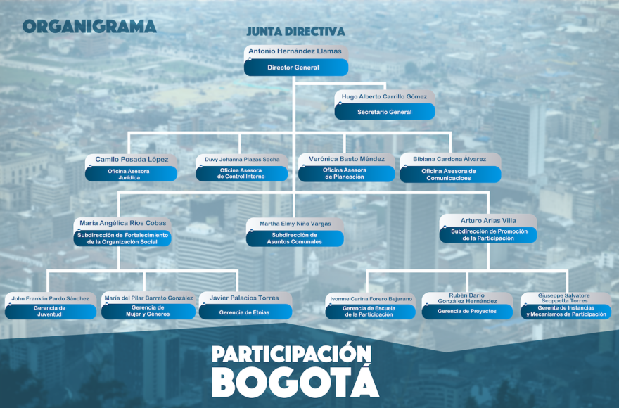

Fuente: Elaboración propia.

## Plataforma Estratégica

**Misión IDPAC**

Garantizar a la ciudadanía del Distrito Capital el derecho a la participación incidente y fortalecer las organizaciones sociales, mediante información, formación y promoción, para la construcción de la democracia.

**Visión IDPAC**

Para el 2023, IDPAC logrará con la ciudadanía que la participación sea la base de la consolidación democrática en Bogotá y que las organizaciones sociales sean incidentes y sostenibles.

**Valores y lineamientos de Integridad en el IDPAC**

En el marco de lo establecido en el Decreto 118 de 2018 de la Alcaldía de Bogotá “Por el cual se adopta el Código de Integridad del Servicio Público, se modifi­ca el Capítulo II del Decreto Distrital 489 de 2009 y se dictan otras disposiciones de conformidad con lo establecido en el Decreto Nacional 1499 de 2017”, el Instituto Distrital de la Participación y Acción Comunal – IDPAC conformó el Equipo de Gestores de Integridad mediante la Resolución No. 092 del 12 de abril de 2018 y elaboró su Código de Integridad, el cual fue aprobado por el Comité Institucional de Gestión y Desempeño en sesión llevada a cabo en el mes de diciembre de 2018.

El Código de Integridad reúne las características esenciales de las personas dedicadas al servicio público; por lo tanto establecen los valores éticos que deben reflejar el actuar diario de los(as) servidores(as) públicos y colaboradores(as) del Instituto Distrital de la Participación y Acción Comunal – IDPAC.

Ilustración 2. Valores del Servicio Público

**Fuente: Elaboración propia.**

**Plan Estratégico Institucional – PEI, 2016-2020**

El Plan Estratégico Institucional del IDPAC para el periodo 2016-2020 es la herramienta que enmarca el quehacer misional y de apoyo para impulsar el cumplimiento de metas institucionales y de gobierno en materia de participación; en la medida que organiza y focaliza de manera sistemática las acciones de la Entidad, define los objetivos, estrategias y metas, el tiempo para lograrlo, así como la asignación de recursos y responsabilidades.

La apuesta es lograr una participación incidente, a través de la cualificación de la ciudadanía y sus organizaciones, la territorialización de las acciones y el apoyo a las distintas expresiones y prácticas organizativas para que sean sostenibles, autónomas, gestionen sus proyectos y aporten valor agregado a la ciudad.

**Elementos del PEI 2016-2020**

Se ajustaron los componentes básicos de la metodología balance score card a los lineamientos establecidos para las Entidades de la Administración Distrital, el sector público colombiano en el Modelo Integrado de Planeación y Gestión y a la dinámica propia del Instituto Distrital de la Participación y Acción Comunal -IDPAC. Lo cual permite contar con una planeación articulada en la Entidad, donde los procesos estratégicos y de apoyo se convierten en el soporte para el cumplimiento de las metas institucionales y de gobierno.

.

Ilustración 3. Elementos del PEI 2016-2020

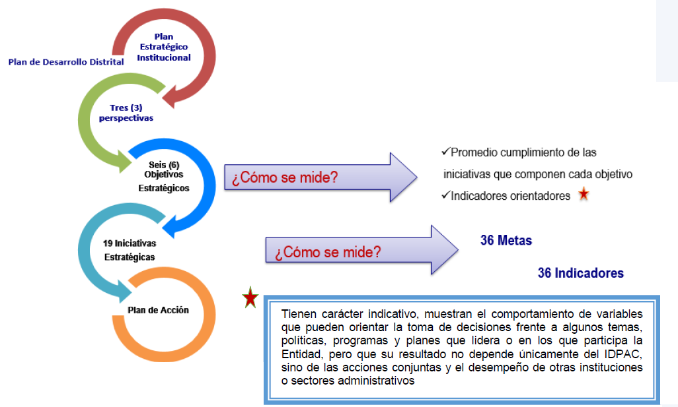

**Fuente: Elaboración propia**

**Mapa Estratégico 2016-2020**

El IDPAC ha definido tres (3) perspectivas y seis (6) objetivos estratégicos, que orientan y detallan el camino trazado para el logro de su visión.

Ilustración 4. Mapa Estratégico 2016-2020

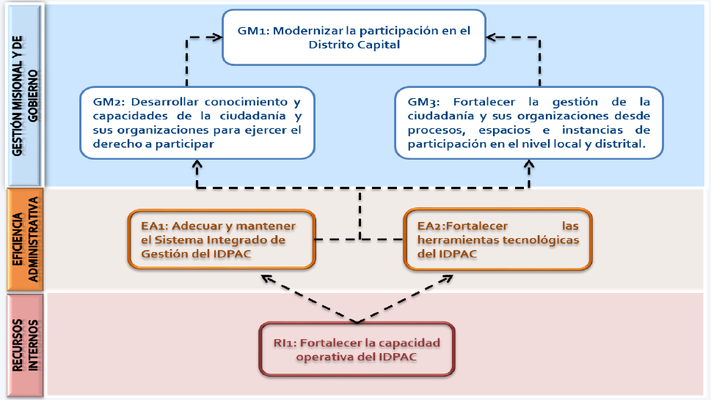

**Fuente: Elaboración propia**

**Objetivos estratégicos**

Tabla 1. Objetivos Estratégicos

| **Perspectiva** | **Objetivo estratégico** | |
| --- | --- | --- |
| Gestión misional y de gobierno | GM1:  Modernizar la participación en el Distrito Capital | Avanzar hacia una participación incidente en el Distrito Capital, brindando herramientas a la ciudadanía y sus organizaciones para que ejerzan el derecho a participar, de forma que se fortalezca la democracia en Bogotá. |
| GM2:  Desarrollar conocimiento y capacidades de la ciudadanía y sus organizaciones para ejercer el derecho a participar | Brindar a las organizaciones y ciudadanos la formación y el conocimiento suficiente para participar en la construcción de las agendas públicas de la ciudad y generar desarrollo en sus comunidades. |
| GM3:  Fortalecer la gestión de la ciudadanía y sus organizaciones desde procesos, espacios e instancias de participación en el nivel local y distrital | Fortalecer a la ciudadanía y a las organizaciones sociales, comunitarias y comunales en los diferentes procesos, espacios e instancias de participación del nivel local y distrital para que sean autónomas, sostenibles, gestionen sus proyectos y aporten valor agregado a la ciudad.  Lo anterior articulado con la nueva Agenda para el Desarrollo, especialmente lo relacionado con:   * Propender por la igualdad de grupos poblacionales. * Lograr la equidad entre los géneros y el empoderamiento de las mujeres y las niñas. * Promover sociedades en paz, inclusivas y sostenibles e impulsar acciones. * Generar conciencia en las organizaciones sobre medidas para combatir el cambio climático, sus efectos y proteger los ecosistemas. |
| Eficiencia administrativa | EA1:  Adecuar y mantener el Sistema Integrado de Gestión del IDPAC | Armonizar elementos comunes a los diferentes sistemas de gestión existentes, con el propósito de lograr una gestión eficiente, eficaz y efectiva, mediante la alineación de la planeación institucional con la naturaleza, funciones y competencias de la Entidad |
| EA2:  Fortalecer las herramientas tecnológicas del IDPAC | Modernizar las herramientas tecnológicas del Instituto Distrital de la Participación y Acción Comunal, implica la adquisición de Sistemas de Información e infraestructura tecnológica para mejorar la gestión administrativa y proveer a la ciudadanía en general datos en tiempo real sobre la participación en el Distrito. |
| Recursos internos | RI1:  Fortalecer la capacidad operativa del IDPAC | Mejorar la infraestructura física de la Entidad e implementar mejoras administrativas a la gestión del Instituto |

**Fuente: Elaboración propia**

# ACCIONES PRELIMINARES PARA LA ELABORACIÓN DEL PLAN

## Marco normativo

Tabla 2. Marco Normativo Plan Anticorrupción y de Atención al Ciudadano

| **NORMA** | **ARTÍCULO** | **DESCRIPCIÓN** |
| --- | --- | --- |
| Ley 962 de 2005 | Toda la Ley | Se dictan disposiciones sobre racionalización de trámites y procedimientos administrativos de los organismos y entidades del Estado y de los particulares que ejercen funciones públicas o prestan servicios públicos. |
| Ley 1474 de 2011 (Estatuto Anticorrupción) | Art. 73 | Por la cual se dictan normas orientadas a fortalecer los mecanismos de prevención, investigación y sanción de actos de corrupción y la efectividad del control de la gestión pública. |
| Ley 1712 de 2014 | Art. 9 | Por medio de la cual se crea la Ley de Transparencia y del Derecho de Acceso a la Información Pública Nacional y se dictan otras disposiciones. |
| Ley 1757 de 2015 | Art. 48 y siguientes | Por la cual se dictan disposiciones en materia de promoción y protección del derecho a la participación democrática. |
| Decreto Ley 019 de 2012 | Toda la norma | Dicta las normas para suprimir o reformar regulaciones, procedimientos y trámites innecesarios existentes en la Administración Pública. |
| Decreto 4637 de 2011 | Art. 4 | Suprime el Programa Presidencial de Modernización, Eficiencia y Transparencia y Lucha contra la Corrupción. |
| Art. 2 | Crea la Secretaría de Transparencia en el Departamento Administrativo de la Presidencia de la República. |
| Decreto 2641 de 2012 | Todo el decreto | Por el cual se reglamentan los artículos 73 y 76 de la Ley 1474 de 2011. |
| Decreto 1649 de 2014 | Art. 55 | Deroga el Decreto 4637 de 2011. |
| Art. 15 | Funciones de la Secretaría de Transparencia. Número 13. Señalar la metodología para diseñar y hacer seguimiento a las estrategias de lucha contra la corrupción y de atención al ciudadano que deberán elaborar anualmente las entidades del orden nacional y territorial, de conformidad con lo señalado en el artículo 73 de la Ley 1474 de 2011, así como la metodología para diseñar e implementar los planes de acción previstos en el artículo 74 de dicha ley. |
| Decreto 103 de 2015 | Todo el decreto | Por el cual se reglamenta parcialmente la Ley 1712 de 2014 y se dictan otras disposiciones. |
| Decreto 1081 de 2015 | Art. 2.1.4.1 y siguientes | Estrategias para la Construcción del Plan Anticorrupción y de Atención al Ciudadano. Se señala como metodología para diseñar y hacer seguimiento a la estrategia de lucha contra la corrupción y de atención al ciudadano de que trata el artículo 73 de la Ley 1474 de 2011, la establecida en el documento “Estrategias para la Construcción del Plan Anticorrupción y de Atención al Ciudadano”. |
| Decreto 1083 de 2015 | Título 22 Arts. 2.2.22.1 siguientes | Expide el Decreto Único Reglamentario del Sector de Función Pública. Se adopta el Modelo Integrado de Planeación y Gestión. |
| Decreto 1083 de 2015. | Título 24 Arts. 2.2.24.1 y siguientes | Regula el procedimiento que debe seguirse para establecer y modificar los trámites autorizados por la ley y crear las instancias para los mismos efectos. |
| Decreto 124 de 2016 | Todo el decreto | Por el cual se sustituye el Título 4 de la Parte 1 del Libro 2 del Decreto 1081 de 2015, relativo al Plan Anticorrupción y de Atención al Ciudadano. |
| Conpes 3649 de 2010 | Todo el documento | Política Nacional de Servicio al Ciudadano. |
| Conpes 3650 de 2010 | Todo el documento | Importancia Estratégica de la Estrategia de Gobierno en Línea. |
| Conpes 3654 de 2010 | Todo el documento | Política de rendición de cuentas de la rama ejecutiva a los ciudadanos. |

**Fuente: Elaboración propia**

## Formulación del PAAC de la vigencia 2019

La metodología desarrollada por el Instituto Distrital de Participación y Acción Comunal – IDPAC para la formulación del Plan Anticorrupción y de Atención al Ciudadano de la vigencia 2019 fue la siguiente.

## Acciones preliminares tenidas en cuenta para la elaboración del Plan

Para la elaboración del Plan Anticorrupción y de Atención al Ciudadano se tuvieron en cuenta los resultados de las siguientes actividades, a partir de las cuales se identificaron oportunidades de mejora que fueron definidas como acciones tendientes al fortalecimiento institucional para la lucha contra la corrupción.

* **Lucha contra la corrupción y gestión de riesgos**

El Instituto Distrital de Participación y Acción Comunal – IDPAC, cuenta con quince (15) procesos, en los cuales se identificaron dieciséis (16) riesgos de corrupción de un total de cuarenta y siete (47) riesgos identificados y documentados en el Mapa de Riesgos Integrado (riesgos de gestión y riesgos de corrupción y riesgos ambiental) y sobre los cuales cada uno de los procesos adelantó durante la vigencia la ejecución de los controles, acciones y seguimiento a su cumplimiento. Así mismo la Oficina de Control Interno efectuó la evaluación cuatrimestral correspondiente, obteniendo como resultado del proceso de seguimiento y evaluación a la gestión del riesgo que ninguno de los riesgos definidos se materializó.

Además, como una estrategia de lucha contra la corrupción y en pro de la transparencia y la promoción del control ciudadano, durante el año 2017 se fortalecieron las acciones encaminadas a la sensibilización de los servidores vinculados a la Entidad, por medio de la interiorización de valores enfocados en crear una conducta ética que contribuya a evitar el conflicto de intereses y a fomentar el actuar transparente; estos lineamientos fueron documentados y divulgados a través del documento IDPAC-PE-OT-05 “Código de ética y buen gobierno”, de los cuales para el 2018 El IDPAC, conformó el Equipo de Gestores(as) de Integridad, con el propósito articular el Código de Ética y Buen Gobierno de la Entidad y el Código de Integridad del Servicio Público Distrital.

* **Diagnóstico de trámites y servicios**

El Instituto Distrital de Participación y Acción Comunal – IDPAC, tiene registrados en el aplicativo Sistema Único de Información de Trámites – SUIT seis (6) trámites y un (1) servicio (OPA), los cuales se encuentran disponibles para consulta en el link [http://www.suit.gov.co/busqueda?p_p_id=48_INSTANCE_OfZ5urG315tw&_48_INSTANCE_OfZ5urG315tw_iframe_q=IDPAC&search.x=0&search.y=0&site=tramites&client=FrontEnd_Interno_es&output=xml_no_dtd&proxystylesheet=FrontEnd_Interno_es&sort=date%3AD%3AL%3Ad1&entqrm=0&oe=UTF-8&ie=UTF-8&ud=1&exclude_apps=1&filter=0&getfields=*](http://www.suit.gov.co/busqueda?p_p_id=48_INSTANCE_OfZ5urG315tw&_48_INSTANCE_OfZ5urG315tw_iframe_q=IDPAC&search.x=0&search.y=0&site=tramites&client=FrontEnd_Interno_es&output=xml_no_dtd&proxystylesheet=FrontEnd_Interno_es&sort=date%3AD%3AL%3Ad1&entqrm=0&oe=UTF-8&ie=UTF-8&ud=1&exclude_apps=1&filter=0&getfields=*).

Tabla 3. Trámites del IDPAC

| **No.** | **Nombre del Tramite** | **Descripción** | **Población Atendida** |
| --- | --- | --- | --- |
| 1 | Inscripción o reforma de los estatutos de las organizaciones comunales de primer y segundo grado | Legalizar la normatividad interna (estatutos) que determina los parámetros de actuación tanto de los dignatarios como de los afiliados a las Juntas de Acción Comunal (JAC), Juntas de Vivienda Comunitaria (JVC) y Asociaciones de Juntas (ASOJUNTAS). | Organizaciones comunales de primero y segundo grado |
| 2 | Constitución de más de una junta de acción comunal en un mismo territorio. (División territorial) | Obtener autorización para crear una Junta de Acción Comunal en el mismo territorio, donde ya existe una Junta de Acción Comunal, previamente constituida. | Organizaciones comunales de primero y segundo grado |
| 3 | Cancelación de la personería jurídica de las organizaciones comunales de primero y segundo grado | Cancelar el reconocimiento legal que se impone a una organización comunal por violación de las normas legales y estatutarias o por disolución de la organización. | Organizaciones comunales de primero y segundo grado |
| 4 | Inscripción de los dignatarios de las organizaciones comunales de primero y segundo grado | Reconocer a los dignatarios de las Juntas de Acción Comunal, Juntas de Vivienda Comunitaria y Asociación de Juntas de Acción Comunal, que hayan sido elegidos para el desempeño de cargos en los órganos de dirección, administración, vigilancia, conciliación y representación. | Organizaciones comunales de primero y segundo grado |
| 5 | Apertura y registro de libros de las organizaciones comunales de primero y segundo grado. (Reemplazo de libros) | Solicitar por escrito la apertura y registro de libros, firmada por el dignatario responsable del manejo de los libros manifestando las razones de la apertura (Terminación, deterioro, retención, pérdida o hurto de los libros anteriores) | Organizaciones comunales de primero y segundo grado |
| 6 | Reconocimiento de la personería jurídica de los organismos de acción comunal de primero y segundo grado | Acreditar a las Juntas de Acción Comunal, Juntas de Vivienda Comunitaria y Asociaciones de Juntas de Acción Comunal como organizaciones sin ánimo de lucro, con capacidad suficiente para contraer obligaciones, ejercer derechos y realizar actividades en beneficio de la comunidad que representan. | Organizaciones comunales de primero y segundo grado |

Fuente: Elaboración propia

Tabla 4. Otros Procedimientos Administrativos del IDPAC

|  |  |  |  |
| --- | --- | --- | --- |
| **No.** | **Nombre del OPA** | **Descripción** | **Población Atendida** |
| 1 | Certificación de la personería jurídica y representación legal de las organizaciones comunales de primero y segundo grado (OPA) | Certificación de reconocimiento legal que se otorga a organismos comunales de primer grado (junta de acción comunal, junta de vivienda comunitaria) o segundo grado (asociación de juntas de acción comunal), que se encuentren ubicados dentro de la jurisdicción. | Organizaciones comunales de primero y segundo grado |

Fuente: Elaboración propia

De conformidad con lo establecido en la Circular No. 019 emitida por la Alta Consejería de TIC de la Alcaldía Mayor de Bogotá, el IDPAC inició en el mes de julio el proceso de racionalización de sus seis (6) trámites, uno de ellos relacionado en la matriz de caracterización del diagnóstico de trámites con los que cuenta el Distrito Capital.

Respecto a lo cual se aclara que el interés en realizar el proceso sobre todos los trámites de la Entidad y no sólo sobre el relacionado en el diagnóstico, se debe a la relación existente entre todos los trámites desde el punto de vista normativo y funcional, lo cual implica que se puedan definir como una cadena de trámites y que se identifique una clara sinergia al momento racionalizarlos.

En este sentido, como parte de este proceso el IDPAC manifestó su interés de participar en el Sello de Excelencia otorgado por el Ministerio de Tecnologías de la Información y las Comunicaciones, en la categoría “Excelencia en Gobierno Digital”, por lo cual el plan de trabajo para la racionalización se realizó bajo los estándares de este Sello.

Para este fin se constituyó un equipo técnico de trabajo que apoya la planeación y gestión para la implementación de esta estrategia, el cual se encuentra integrado por la Secretaría General como líder de los procesos de Atención a la Ciudadanía y Gestión de Tecnologías de la Información, la Oficina Asesora de Planeación, la Oficina de Control Interno, la Oficina Asesora de Comunicaciones, la Subdirección de Asuntos Comunales, la Oficina Asesora Jurídica y la Dirección General.

En el primer semestre de la vigencia 2018 se retomó la revisión del inventario de trámites del Instituto con el propósito de dar inicio a la implementación de la Estrategia de Racionalización, periodo en el que se realizó una revisión más completa con el fin de contemplar las actualizaciones y/o modificaciones necesarias, de acuerdo con los cambios normativos y procedimentales que establecen la realización de cada uno de los trámites que actualmente presta la Entidad.

* **Necesidades de información en el marco de la Rendición de Cuentas**

El Instituto identificó las necesidades de información para la ciudadanía en los siguientes aspectos:

* + Bogotá Líder
  + Fortalecimiento del enfoque de derechos, inclusión y participación
  + Fortalecimiento de las organizaciones comunales de primer y segundo grado
  + Modelo de Participación Ciudadana “UNO MÁS UNO = TODOS, UNA MÁS UNA = TODAS”
  + Fortalecimiento a las organizaciones de propiedad horizontal
  + Resultados del proceso de contratación
  + Estrategia de comunicaciones del IDPAC
  + Implementación de la estrategia de abordaje territorial
  + Fortalecimiento a nuevas expresiones organizativas
  + Fortalecimiento a las instancias y espacios locales de participación
  + Biblioteca de la participación
  + Ejercicio de inspección, vigilancia y control a las organizaciones comunales
  + Resultados de la plataforma “Bogotá Abierta”
  + Ejecución Presupuestal para el 2018
  + Atención en los espacios de participación del IDPAC en las localidades
  + Formación para la participación
  + Gestión de PQRS y de los hallazgos identificados por los entes de control
  + Auditorias de Control Interno
  + Avances en la adecuación de La Planta - Sede B del IDPAC

Tomando como punto de partida el Manual Único de Rendición de Cuentas expedido por el Departamento Administrativo de la Función Pública en su versión 2, el Instituto realizó la actualización de su Guía Estratégica para la Rendición de Cuentas, en donde se incorporó el enfoque de derechos humanos y paz. En el marco de este proceso, y buscando ampliar los espacios de diálogo en interacción con la ciudadanía en la vigencia 2018 se llevaron a cabo actividades que contemplan los tres componentes básicos definidos para la Rendición de Cuentas, a saber: Información, Diálogo y Responsabilidad.

**Diálogos Ciudadanos – Sector Gobierno**

La primera actividad realizada en el marco del proceso de rendición de cuentas fue la realización, en conjunto con las entidades del sector Gobierno, del Diálogo Ciudadano el día 28 de febrero en instalaciones del Archivo Distrital. Allí se realizó la presentación de los avances sectoriales y se recogió información para alimentar la Audiencia Pública de Rendición de Cuentas del Alcalde Mayor. Dentro de los temas más relevantes identificados para el IDPAC se encuentran:

* Es importante que la oferta de fortalecimiento a instancias y a organizaciones sociales, comunales y comunitarias se dé a conocer ampliamente para que la comunidad pueda acceder de manera expedita a dicha oferta.
* Se debe ampliar la oferta de talleres a las comunidades, incluyendo a nuevas expresiones, para el fomento de nuevos liderazgos locales.
* Que las acciones de fortalecimiento propuestas se orienten a la solución de problemáticas territoriales y a la mejora de las comunidades.
* El IDPAC debe acompañar los procesos de las organizaciones más de cerca para brindar apoyo técnico.
* El proceso de uno más uno debe tener mayor difusión, poca gente lo conoce
* Es importante ampliar la cantidad de temas y poblaciones a las que apunta uno más uno. Se debe priorizar a la población más vulnerable.
* Se reconoce que el IDPAC a través de la estrategia ha vinculado a poblaciones como los extranjeros para fortalecer su tejido social
* Uno más uno ha tenido éxito y es importante para la participación e integración local.

**Diálogos de Doble Vía**

Por otra parte, la Subdirección de Fortalecimiento a la Organización Social y la Gerencia de Instancias y Mecanismos de Participación, en cumplimiento de las actividades propuestas para el Plan Anticorrupción y Atención al Ciudadano, han llevado a cabo Diálogos de Doble Vía con sus grupos de interés, buscando ampliar los canales de diálogo del Instituto con la ciudadanía, a continuación se presentan los resultados de estos escenarios realizados:

La *Subdirección de Fortalecimiento a la Organización* realizó el 26 de septiembre el primer espacio de Diálogo de Doble Vía con los grupos de interés relacionados con la *Gerencia de Etnias*. En dicho evento participaron 22 asistentes y se obtuvieron los siguientes aportes y propuestas de parte de los mismos:

1. Facilitar que los proyectos Uno más Uno y Bogotá Líder, tengan en cuentan el enfoque diferencial étnico, en su proceso de evaluación de iniciativas.

2. Creación de un link o página virtual interactiva, donde se puede conocer los estados de los consejos locales afros de comunidades negras, mesas técnicas indígenas y demás instancias donde asiste comunidad étnica.

3. Link o página virtual de los eventos y convocatorias de la Gerencia de Etnias, en el marco de trasformas, día de la afrocolombianidad, semana raizal, día gitano y demás actividades.

4. Los talleres de enfoque diferencial étnico debe ser dirigidos principalmente a los directivos, directores, secretarios, rectores y personal ejecutivo de las entidades públicas privadas.

5. Los talleres de enfoque diferencial deben tener una ruta de contenidos propios para cada pueblo étnico.

6. Participación de líderes y sabedores étnicos en los espacios pedagógicos, talleres, conversatorio. Trasformas y diálogos de saberes, aportando la experiencia vivencial en los espacios.

6. Servir de interlocutor y fortalecer espacios de diálogos, con otras entidades en beneficio de las comunidades étnicas.

7. Ser garante y veedor del proceso de la participación de las comunidades étnicas en los proyectos e iniciativas que presentan las entidades públicas y privadas en el distrito capital.

8. Cursos y formaciones con contenidos propios para cada etnia, cultura, ancestralidad y política pública.

9. Resurgir y fortalecer las mesas étnicas locales.

La *Gerencia de Mujer y Género* llevó a cabo el diálogo de doble vía con las mujeres el día 5 de diciembre en la Alcaldía de Chapinero. En este dialogo participaron mujeres diversas y hablaron sobre el funcionamiento de los comités de mujer y género, las acciones adelantadas en el plan de acción de la política pública de mujer y equidad de género. Por otra parte, el diálogo con la población LGBTI se realizó en el CAIDS de Teusaquillo y participaron representantes de diferentes grupos poblacionales LGBTI en donde se habló de las mesas locales y las acciones adelantadas por la gerencia en torno a la política pública LGBTI.

Por otro la, la *Gerencia de Instancias y Mecanismos de Participación*, dispuso de herramientas metodológicas para realizar en cada una de las veinte (20) localidades del Distrito Capital, diálogos de doble vía, los cuales son espacios de encuentro entre la ciudadanía y los representantes de la entidad para fomentar el dialogo sobre materias de interés público, lo anterior con el objetivo de conversar con la ciudadanía respecto a la gestión de las políticas públicas, que, en este caso, están orientadas hacia la Participación Ciudadana. La metodología utilizada fue presencial, basada en el dialogo participativo entre ciudadanos y servidores públicos.

A corte del 31 de diciembre de 2018, se realizaron sesenta y seis (66) actividades de esta índole por parte del equipo de la Gerencia de Instancias y Mecanismos de Participación en el Distrito Capital como se muestra a continuación:

Tabla 5. Actividades diálogo de doble vía

|  |  |
| --- | --- |
| **Localidad** | **No de Actividades** |
| 01 Usaquén | 4 |
| 02 Chapinero | 1 |
| 03 Santa Fe | 4 |
| 04 San Cristóbal | 4 |
| 05 Usme | 4 |
| 06 Tunjuelito | 4 |
| 07 Bosa | 4 |
| 08 Kennedy | 4 |
| 09 Fontibón | 1 |
| 10 Engativá | 4 |
| 11 Suba | 7 |
| 12 Barrios Unidos | 2 |
| 13 Teusaquillo | 2 |
| 15 Antonio Nariño | 4 |
| 16 Puente Aranda | 4 |
| 17 La Candelaria | 4 |
| 18 Rafael Uribe Uribe | 3 |
| 19 Ciudad Bolívar | 2 |
| 20 Sumapaz | 4 |
| **Total general** | **66** |

**Fuente: Elaboración propia**

Durante estas jornadas el total de asistentes fue de dos mil cuatrocientos ochenta y un (2481) ciudadanos, de los cuales, el 62.5% (1.550) de esta población son mujeres y el restante 37.5% (931) son hombres.

Por otro lado, dentro de los resultados y logros más significativos de estas actividades se pueden encontrar:

* Reconocimiento al IDPAC por la gestión, acompañamiento y gestión en territorio y compromiso en las diferentes actividades de las instancias de las localidades del Distrito
* Se garantizó transparencia de la gestión del Instituto Distrital de Participación y Acción Comunal IDPAC
* Maximización de las oportunidades de participación de cada persona.
* Se generaron espacios de corresponsabilidad entre la entidad y los ciudadanos
* Entrega de reconocimientos por parte de Autoridades Locales a miembros de las diferentes instancias locales
* Se involucró activamente a un gran número de personas
* Reconocimiento de los procesos participativos que se desarrollan en Bogotá D.C que se acompañan y desarrollan por la entidad.
* Interacción y articulación entre entidades para dar a conocer resultados de implementación de políticas públicas en el territorio.

**Audiencia Pública de Rendición de Cuentas**

Para dar cumplimiento a las disposiciones vigentes en materia de rendición de cuentas se llevaron a cabo las siguientes acciones tendientes a garantizar la participación de la ciudadanía a la audiencia pública y el acceso a la información de la entidad.

* 1. Elaboración de Informe de Rendición de Cuentas

Se hizo el Informe de Rendición de Cuentas, teniendo en cuenta la información disponible del avance de los proyectos de inversión hasta el día 30 de Septiembre de 2018. Dicho informe fue publicado en el link de transparencia de la entidad y se incluyó un banner en la página de la entidad invitando a la ciudadanía a su consulta y revisión.

* 1. Consulta a la Ciudadanía

A partir del mes de noviembre se puso a disposición de la ciudadanía en la Plataforma de la Participación de la Entidad, y a través de las redes sociales de la misma, una consulta para identificar los temas más relevantes de cara a la realización de la audiencia pública. El día 20 de diciembre se dio cierre a la consulta obteniendo los siguientes resultados:

* 579 encuestas diligenciadas
* El 70.47% de quienes respondieron la consulta manifestaron tener entre 27 y 59 años; un 19.86% mayores de 60 años; entre los 18 y los 26 años un 7.77%; y menores de 12 años 1.55%

Dentro de los temas más relevantes identificados por la ciudadanía se encuentran los siguientes:

1. Fortalecimiento a las Organizaciones de Propiedad Horizontal: 14.22%.

2. Fortalecimiento del Enfoque de Derechos, Inclusión y Participación: 10,53%.

3. Formación para la Participación: 7.9%.

4. Fortalecimiento de las Organizaciones Comunales de Primer y Segundo grado: 7.85%.

5. Bogotá Líder: proyecto de fortalecimiento de Organizaciones Sociales juveniles. 6.85%

6. Ejercicio de Inspección, Vigilancia y Control a las Organizaciones Comunales: 6.79%.

* 1. Audiencia Pública de Rendición de Cuentas

El Instituto llevó a cabo, de manera virtual la Audiencia Pública de Rendición de Cuentas el día 26 de diciembre/18, a través de la página www.facebook.com/participacionbogota. En el momento de la presentación se registraron 21 espectadores.

Ilustración 5. Publicación video rendición de cuentas

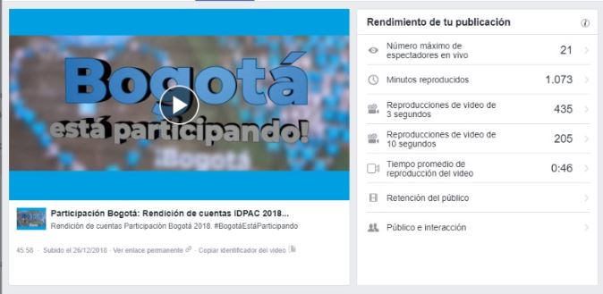

Fuente: Elaboración propia tomada de www.facebook.com/participacionbogota

El vídeo ha sido reproducido 435 veces desde el 26 al 28 de diciembre del 2018, alcanzando a una población de 2.925 personas en total, según los conteos realizados por Facebook.

Ilustración 6. Participación rendición de cuentas

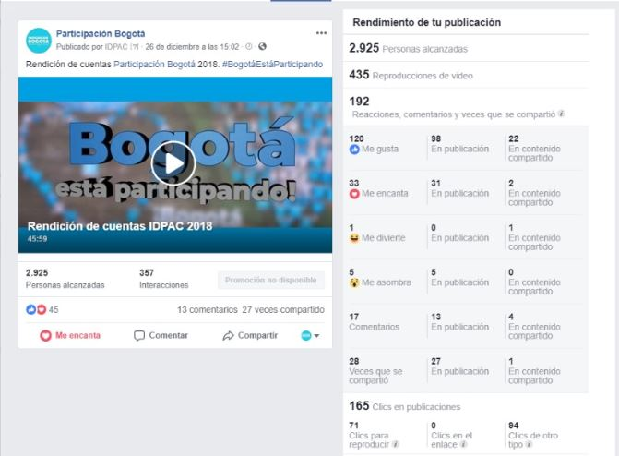

Fuente: Elaboración propia tomada de www.facebook.com/participacionbogota

Para garantizar la recepción de dudas y preguntas se dispuso de la Cuenta de correo rendiciondecuentas@participacionbogota.gov.co así como la línea 2417900, Ext. 3101 para recoger las preguntas de la ciudadanía. En dicho ejercicio se recogió una pregunta, la cual será respondida por el área correspondiente en los términos que da la ley.

* **Servicio al Ciudadano**

Para el fortalecimiento del proceso de Atención al Ciudadano se actualizaron: la caracterización, los procedimientos, los formatos, la plantilla para tramitar peticiones a través del SDQS y el Manual de Atención a la Ciudadanía.

En cuanto a la cultura de atención al ciudadano se realizaron capacitaciones dirigidas a los servidores para desarrollar competencias de servicio a la ciudadanía, a través de convenio SENA y Alcaldía Mayor de Bogotá, en donde fueron certificados para el 2018 un total de 19 servidores del IDPAC; y se realizó un diplomado virtual en convenio con la UNAD y la Alcaldía Mayor de Bogotá.

Respecto a la infraestructura física, en el 2017 se destinaron recursos económicos para la adecuación de las sedes A y B del IDPAC; en la sede A se optimizó el espacio físico destinado a la atención a la ciudadanía, dotándolo de una rampa para el ingreso de personas en condición de discapacidad motora y se colocó mobiliario para que las personas que accedan a esta sede estén cómodas mientras esperan y reciben atención.

Para optimizar la infraestructura tecnológica en el 2018 se dispuso un computador portátil con el programa SIREL para la atención de personas en condición de discapacidad visual y se realizó la actualización del aplicativo a través del cual se expiden las certificaciones en línea de la personería jurídica y existencia legal de las Juntas de Acción Comunal de primer y segundo grado.

Asimismo, para brindar la atención en personas con discapacidad visual, el IDPAC implementa los software: “Centro de Releo” y “Convertic.

En cuanto a la atención a la ciudadanía, para el 2018 se han registrado a través del aplicativo del Sistema Distrital de Quejas y Soluciones 1.364 peticiones ciudadanas, a las cuales se les diorespuesta según su tipología en los tiempos enmarcados en la Ley 1755 de 2015, tramitando de esta manera las peticiones de la ciudadanía de acuerdo con los términos de oportunidad establecidos.

Ilustración 7. Peticiones registradas en el 2018 en el IDPAC

Fuente: Elaboración propia servicio al Ciudadano.

Los reclamos recibidos estuvieron relacionados con los siguientes temas:

* Atención telefónica, no contestan las extensiones cuando las llamadas son transferidas
* Mayor información sobre el cambio de sede
* La página web no cuenta con información accesible
* Permitir que en los puntos de atención en localidades se pueda radicar
* La no existencia de nomenclatura en la sede B de la Entidad
* Proceso de verificación y veedurías ante los comités locales

En la búsqueda permanente por brindar una mejor prestación del servicio el IDPAC aplica diariamente encuestas de percepción ciudadana sobre la satisfacción del servicio, los resultados son divulgados mensualmente en el informe de gestión del proceso y en la infografía que es enviada periódicamente a todas las áreas internas del IDPAC; la encuesta tiene una escala de valoración de 1 a 4, donde 1 es malo y 4 es excelente, en 2018 se han aplicado 860 encuestas, con un nivel de satisfacción entre alto y superior.

Adicionalmente, la entidad en el 2017 inició el proceso de caracterización de usuarios y partes interesadas, aplicando una encuesta basada en metodología de grupos focales, la cual fue aplicada por todos los procesos misionales, y durante la vigencia 2018 se aplicaron 287 encuestas en los espacios de participación ciudadana; está información será la base para garantizar que los trámites, servicios y procesos administrativos, respondan a las necesidades y expectativas de los usuarios y partes interesadas.

* **Diagnóstico Ley de Transparencia y Acceso a la Información Pública**

El Instituto Distrital de Participación y Acción Comunal – IDPAC en cumplimiento de la Ley 1712 de 2014, por medio de la cual se crea la Ley de Transparencia y de Acceso a la Información Pública tiene habilitado en su sitio web el botón de acceso a esta información, ingresando a través de la pestaña “Nosotros” en la opción “Transparencia y acceso a la información”, por medio del siguiente vinculo: <http://186.28.253.31/micrositios/transparencia/>.

La información disponible en este link ha sido clasificada en diez (10) secciones de acuerdo a los requerimientos de la norma, a las cuales se les ha realizado una continua revisión con el objetivo de monitorear y mantener actualizada la información brindada a las partes interesadas:

* Mecanismos de contacto
* Información de interés
* Estructura orgánica y talento humano
* Normatividad
* Presupuesto
* Planeación
* Control
* Contratación
* Trámites y servicios
* Instrumentos de gestión de información pública

El porcentaje promedio de cumplimiento en la implementación de los requerimientos establecidos por la Ley 1712 de 2014, el Decreto 103 de 2015 y la Resolución Min TIC 3564 de 2015, del botón de transparencia y acceso a la información pública en el sitio web oficial para el 2018 fue en promedio del 80%.

### Insumos tenidos en cuenta para la elaboración del Plan

Para la elaboración del Plan Anticorrupción y de Atención al Ciudadano de la vigencia 2019, fueron tomadas como insumos las siguientes fuentes que permitieron la identificación de acciones tendientes al fortalecimiento de la lucha por la transparencia:

* Informes de auditorías externas realizadas por los entes de control en la vigencia 2018.
* Auditorías internas adelantadas por la Oficina de Control Interno en concordancia con lo establecido en el Plan Anual de Auditoría 2018.
* Los informes de peticiones, quejas, reclamos, sugerencias, denuncias y felicitaciones de la vigencia 2018.
* Solicitudes de información y resultados de las encuestas de satisfacción aplicadas.
* Documento “Recomendaciones para el Fortalecimiento de los Planes Anticorrupción y de Atención al Ciudadano – PAAC Distrito Capital” emitido por la Secretaría General – Alcaldía Mayor de Bogotá D.C.

A partir de las oportunidades de mejora identificadas a través de estas fuentes de información, se proponen actividades tendientes al fortalecimiento institucional y a la mejora de la prestación del servicio.

### Lineamientos para la formulación del Plan

En el mes de diciembre de 2018, como parte del proceso de formulación del Plan de Acción Institucional para la vigencia 2019, la Oficina Asesora de Planeación emitió los lineamientos y directrices a tener en cuenta para que en el Plan de Acción las áreas incluyeran acciones dirigidas al desarrollo de los seis (6) componentes que conforman el Plan Anticorrupción y de Atención al Ciudadano. Esto con el propósito de formular acciones macro articuladas con la planeación estratégica de la Entidad, que posteriormente se despliegan en acciones concretas que conforman el Plan Anticorrupción y de Atención al Ciudadano de la vigencia 2019.

Los lineamientos y directrices se elaboraron acorde con las oportunidades de mejora identificadas en los dos numerales anteriores, a partir de las cuales se brindó orientación acerca de las acciones a incluir en cada componente y subcomponente, con el fin de dar respuesta a los requerimientos legales y contribuir al fortalecimiento institucional.

### Consolidación del Plan Anticorrupción y de Atención al Ciudadano

* **Componente 1. Gestión del riesgo de corrupción – Mapa de Riesgos de Corrupción**

En este componente se busca identificar y controlar los riesgos de corrupción que puedan afectar el adecuado cumplimiento de los objetivos estratégicos, de los procesos, la satisfacción de los usuarios y el manejo transparente de los recursos públicos del Instituto Distrital de Participación y Acción Comunal - IDPAC; así como, mostrar de manera transparente a las partes interesadas de la entidad el tratamiento, manejo, seguimiento y evaluación de los mismos.

Para la gestión de este componente el IDPAC cuenta con el Mapa Integrado de Riesgos (gestión y corrupción), el cual se encuentra publicado en el sitio web, en el literal g del numeral 6.1. del link de transparencia y acceso a la información pública <http://186.28.253.31/micrositios/transparencia/?page_id=114&mdocs-cat=mdocs-cat-45&att=mdocs-cat-32>.





* **Componente 2. Estrategia de racionalización de trámites**

Teniendo en cuenta el portafolio de trámites y servicios del Instituto, se formularon las acciones que apuntan a la optimización de los mismos en materia tecnológica, con el fin de facilitar a los usuarios su obtención.



* **Componente 3. Estrategia de rendición de cuentas**

La Estrategia de Rendición de Cuentas busca garantizar el cumplimiento de la obligación de la entidad de informar los resultados de la gestión, cumplimiento de metas, ejecución presupuestal, acciones de mejora; con el objetivo de fomentar el diálogo con las partes interesadas e incrementar los niveles de confianza en la entidad.







* **Componente 4. Mecanismos para mejorar la atención al ciudadano**

Las acciones establecidas en este componente están diseñadas para mejorar la atención al ciudadano a través del fortalecimiento de los canales de atención, el talento humano y la relación de los ciudadanos con la entidad.







* **Componente 5. Transparencia y acceso a la información**

A través de este componente se agrupan las acciones establecidas por la Entidad para garantizar la implementación de la Ley de Transparencia y Acceso a la Información Pública Nacional (Ley 1712 de 2014).







* **Componente 6. Iniciativas adicionales**

Reúne las actividades tendientes a fortalecer el componente ético del Instituto Distrital de Participación y Acción Comunal.



## Publicación y divulgación del PAAC vigencia 2019

El Plan Anticorrupción y de Atención al Ciudadano, sus anexos y los seguimientos cuatrimestrales, serán publicados en el sitio web oficial del Instituto de la Participación y Acción Comunal en el módulo Plan Anticorrupción y de Atención al Ciudadano disponible en el literal g del numeral 6.1. del Link de Transparencia y acceso a la información pública, enlace: <http://186.28.253.31/micrositios/transparencia/?page_id=114&mdocs-cat=mdocs-cat-45&att=mdocs-cat-32>.

Así mismo, se realizó la divulgación externa en la página web con el propósito de invitar a los ciudadanos y demás partes interesadas para participar en su construcción y mejora, y se realizará la divulgación interna del Plan Anticorrupción y de Atención al Ciudadano y del Mapa de Riesgos Institucional (gestión y corrupción).

## Divulgación de resultados y avances derivados de la implementación del PAAC vigencia 2019

Los resultados del seguimiento a los avances en la implementación de las acciones contempladas en el Plan Anticorrupción y de Atención al Ciudadano serán informados cuatrimestralmente a las áreas responsables con el objetivo de mantener sus actividades en constante monitoreo y para afianzar la cultura de lucha contra la corrupción.

## Ajustes y modificaciones

Una vez publicado el Plan Anticorrupción y de Atención al Ciudadano, es posible realizar ajustes o modificaciones orientadas a su mejora continua durante la vigencia del año en curso.

De ser necesarios estos cambios, el área responsable debe informar a la Oficina Asesora de Planeación las modificaciones o ajustes a realizar, indicando:

* Actividad modificada
* Cambios requeridos
* Justificación de la modificación

La Oficina Asesora de Planeación consolidará las modificaciones e informará a las partes interesadas a través del sitio web oficial de la Entidad en el literal g del numeral 6.1. del Link de Transparencia y acceso a la información pública, enlace: <http://186.28.253.31/micrositios/transparencia/?page_id=114&mdocs-cat=mdocs-cat-45&att=mdocs-cat-32>.